12 апреля – День космонавтики. История праздника, интересные факты

День космонавтики – праздник, посвященный первому полету человека в космос, его отмечают во всем мире 12 апреля 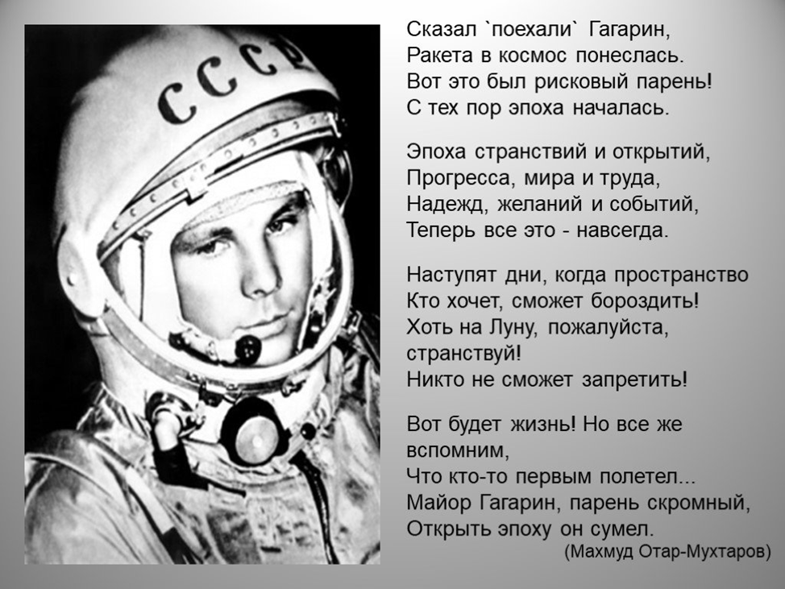
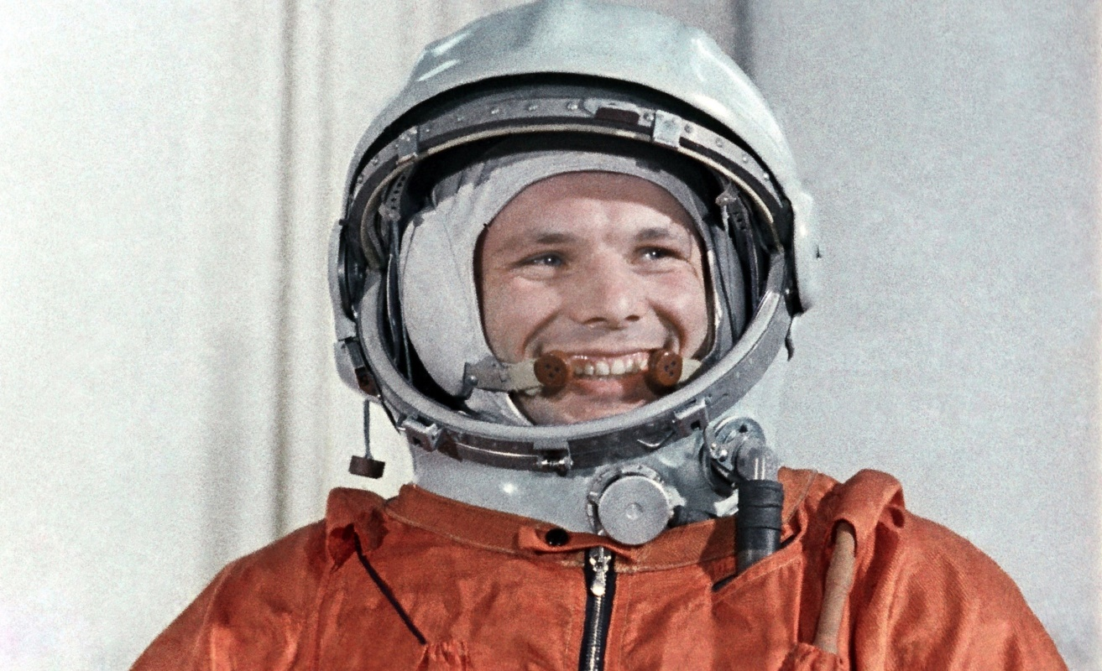
Первый орбитальный полет вокруг Земли выполнил советский космонавт Юрий Гагарин на космическом корабле “Восток” — это историческое событие произошло 12 апреля 1961 года.
Земля впервые отправляла своего сына к звездам 57 лет назад — мир замер в ожидании перед стартом – Гагарин в напряженной тишине вдруг произносит простое, земное слово, которое стало знаменитым: “Поехали!”.

Первый полет в космос стартовал с космодрома Байконур – Юрий Гагарин полетел к звездам на космическом корабле “Восток” 12 апреля 1961.
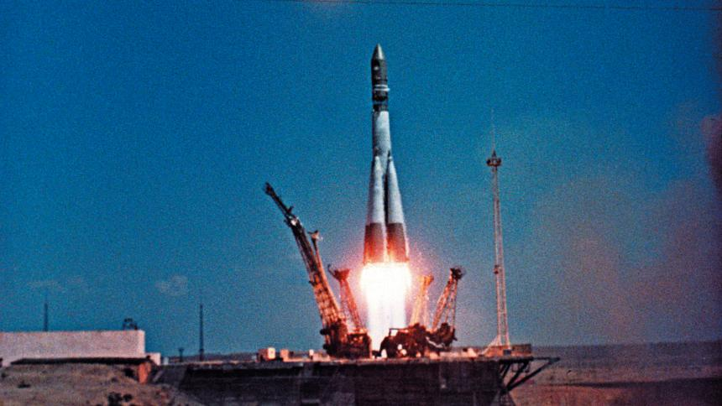
Полет, ставший прорывом в освоении космического пространства, длился всего 108 минут — облетев весь шар земной, корабль приземлился благополучно недалеко от деревни Смеловка (Саратовская область).
Сам Гагарин, когда оставалось несколько километров до земли, катапультировался, совершив недалеко от спускаемого аппарата мягкую посадку на парашюте.
Первый космонавт покоривший космические просторы, имя которого узнали во всем мире, получил досрочно звание майора и Героя Советского Союза, а день его полета стал национальным праздником.
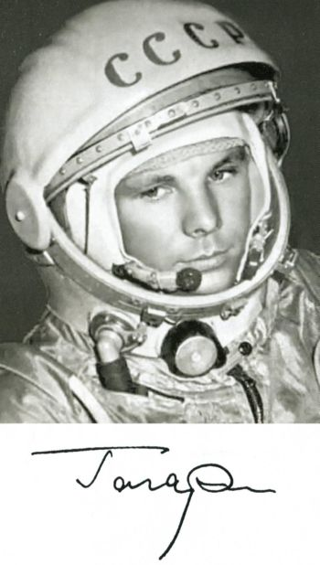

День космонавтики
Впервые праздник День космонавтики отметили уже через год после этого знаменательного события — 12 апреля 1962 года.
В СССР праздник День космонавтики был учрежден правительственным указом, по инициативе второго советского космонавта Германа Титова — дублера Юрия Гагарина.
В космос со временем были отправлены целые орбитальные комплексы — полет первой женщины-космонавта во всем мире Валентины Терешковой и выход Алексея Леонова в безвоздушное пространство на 12 минут в 1965-м, стали огромным достижением.
Международный статус праздник День космонавтики получил в 1968-м — решение по инициативе СССР приняла Генеральная конференция международной авиационной федерации.
Праздник, который стали называть Всемирным днем авиации и космонавтики, широко отмечался во многих европейских странах и США 12 апреля.
Праздник на новый международный уровень вышел в 2011 году — Генассамблея ООН к 50-летию покорения космического пространства провозгласила праздник Международным днем полета человека в космос.
Резолюцию поддержали сначала более 60 стран, но уже на следующий год количество государств, которые стали отмечать День космонавтики, значительно увеличилось.
Праздник День космонавтики в России является памятной датой и отмечается 12 апреля в соответствии с указом от 13 марта 1995 года.
В целом дата — 12 апреля, уникальная для истории космонавтики. Свой первый пилотируемый полет американский космический корабль “Шаттл” совершил в 1981 году именно в этот день.

Традиции праздника
В День космонавтики в торжествах участвуют космонавты, инженеры и создатели пилотируемой техники, научные сотрудники и вспомогательный персонал.
В праздничных мероприятиях участвуют также военные, занятые в оборонных и разведывательных космических программах, сотрудники ракетостроительных и авиационных предприятий, преподаватели и студенты ВУЗов, связанных с космосом и аэрокосмической техникой.
“Юрьева ночь” также проводится в День космонавтики — в рамках мероприятия проходят фестивали и выставки космической техники, научные конференции, телемосты, лекции и дискуссии.
В кинотеатрах в праздник показывают тематические фильмы. В ночных клубах устраиваются тематические вечеринки. Юные конструкторы в День космонавтики запускают модели ракет.
Первые лица страны в День космонавтики официально поздравляют работников космической отрасли, вручают премии и награды. Главные праздничные мероприятия проходят в столице.
Лекции, на которых рассказывают историю покорения космоса и показывают работу Международной космической станции, проходят московском планетарии, а в большой обсерватории устраивают экскурсии, где желающие в телескопе могут рассмотреть Луну и звезды.

Интересные факты
В октябре 1957 запустили первый спутник, который пролетал всего 92 дня.
Лайка — первая собака, которая в 1957-м побывала в космосе – она обречена была изначально и погибла от перегрева через несколько часов после запуска аппарата “Спутник-2”.
Собаки Белка и Стрелка оказались более удачливыми – за ними закрепилось первенство освоения космического пространства.
Советский космический корабль “Восток” совершил суточный полет с возвращением на Землю с собаками Белкой и Стрелкой на борту в августе 1960. 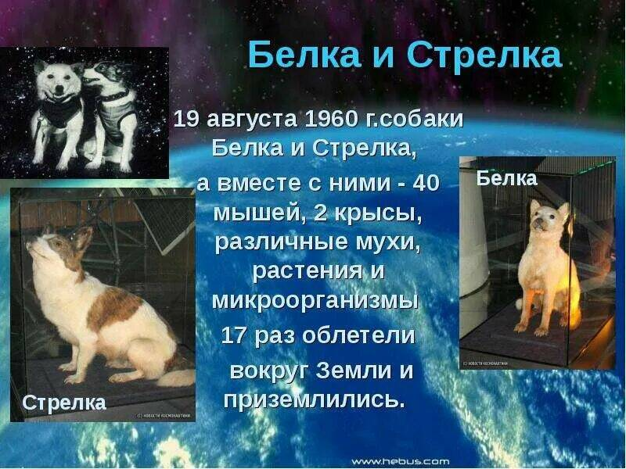
Первыми облетели вокруг Луны черепахи — советский корабль Зонд-5 с черепахами на борту совершил путешествие вокруг спутника в 1968-м. Черепах выбрали для этой миссии, так как они выносливы и не требовательны к пище и воздуху.
Полет первого космонавта — Юрия Гагарина вокруг планеты Земля длился 1 час 48 минут.
Валентина Терешкова была первой женщиной в космосе — она летала на корабле “Восток-6” в 1963-м — полет длился трое суток. 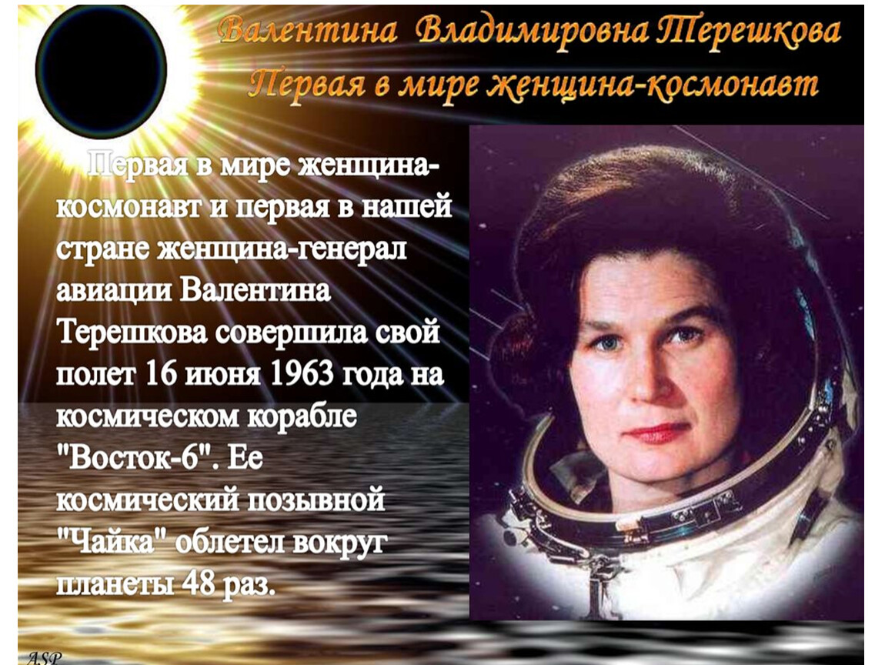
Американский бизнесмен Деннис Тито стал первым туристом, посетившим космос — он заплатил за путешествие в апреле 2001 года 20 миллионов долларов.
Космонавтам плакать в космосе не рекомендует, так как слезы в условиях невесомости не стекают по щекам, а остаются на поверхности глаза в виде шариков, что вызывает неприятные и болезненные ощущения.
Мировой рекорд по продолжительности нахождения в космосе побил российский космонавт Геннадий Падалка — он провел в космосе два года и два с половиной месяца, посему на орбите пробыл дольше всех.
Предыдущий рекорд принадлежал также российскому космонавту Сергею Крикалеву – он совершил шесть полетов и в сумме провел в космосе 803 дня, 9 часов и 41 минуту.
В честь Юрия Гагарина назван кратер на обратной стороне Луны.
Кстати, человеческий храп услышать в космосе невозможно – космонавты не храпят из-за особенностей окружающих условий — науке известны лишь единичные случаи такого явления.
Известная черная дыра находится на расстоянии 13 миллионов световых лет.

